HND IN COMPUTING  (Videogames Programming) | 1VGP | Profesor titular | Pedro Martínez Giménez
Database Management Systems |  | Fecha asignación: | 17/04/2026
BASES DE DATOS | A1 | Fecha entrega: | El día del examen de validación
TITULO DE LA PRÁCTICA / ASSIGNMENT TITLE: CONSULTAS SQL MODELO E.R. Rummikub® ONLINE

ALUMNO / STUDENT :
ALUMNO / STUDENT :

PROFESOR / ASSESOR : | PEDRO MARTINEZ GIMENEZ

ENUNCIADO DEL EXAMEN / QUESTIONS : | CHECKING: |  | NOTA | R | P | M | D
LA PRACTICA SE PODRÁ DESARROLLAR EN GRUPOS DE DOS ALUMNOS
Sea el siguiente modelo del juego Rummikub®

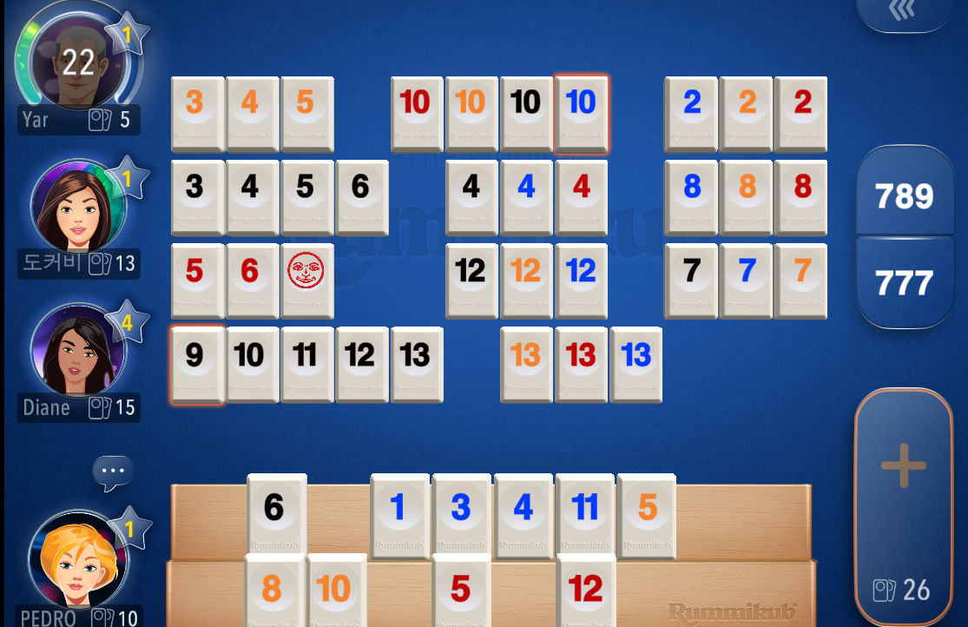

Enlace para acceder al juego: https://www.minijuegos.com/juego/rummikub
Enlace para ver las reglas del juego: https://es.wikipedia.org/wiki/Rummikub

Sea el siguiente modelo:
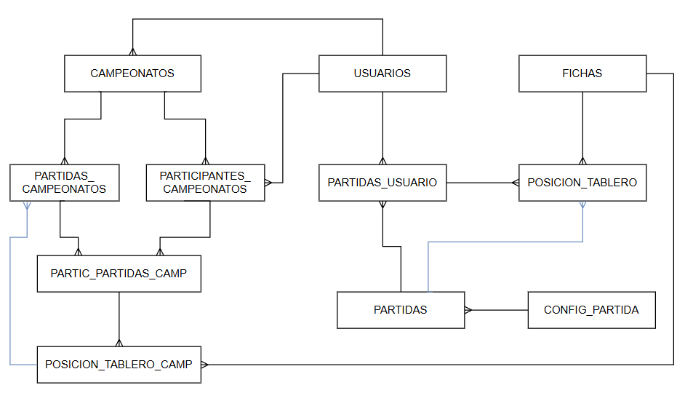

Con los siguientes campos:
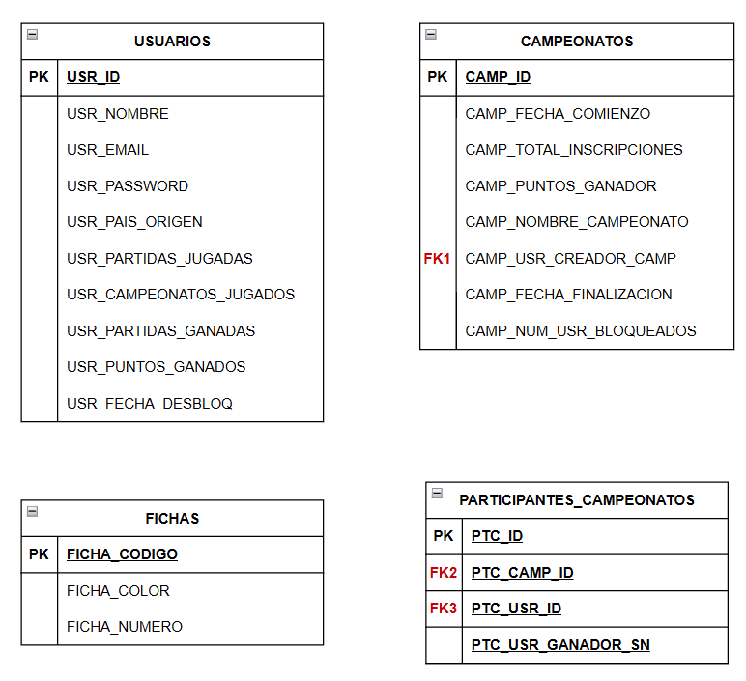
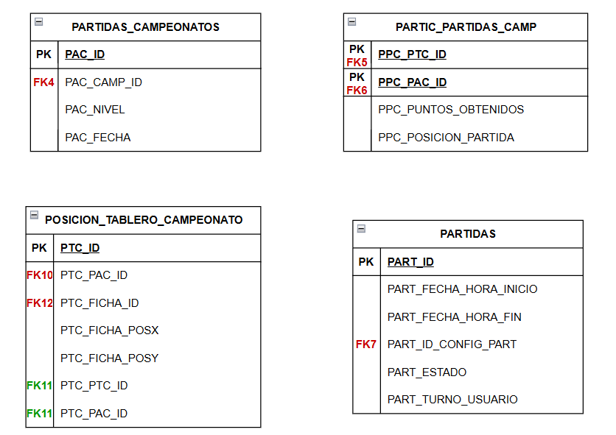

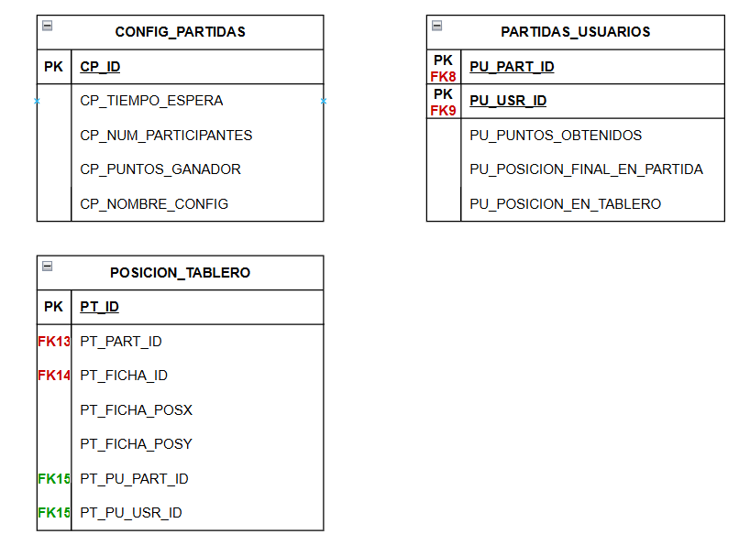

LOS ALUMNOS DEBERAN IMPLEMENTAR EL MODELO EN MARIADB O EN SQLITE E INTRODUCIR INFORMACION PARA VALIDAR LAS CONSUILTAS

Desarrollar las siguientes consultas en SQL:
1. Seleccionar nombre de usuario, país origen y el total inscripciones realizadas por cada usuario en todos los campeonatos, pero solo de los usuarios desbloqueados y cuya suma de puntos de ganados sea superior a 1000, ordenar por total puntos ganados y por país descendentemente.

2.Seleccionar las partidas que están en estado de pausadas durante más de un mes. Indicar el nombre de los usuarios que intervienen en cada partida, la fecha de comienzo de la partida y el nombre de la configuración de la misma.

3.Obtener para cada usuario que ha creado un campeonato, los puntos máximos, mínimos, la media de los puntos y la suma de inscripciones de todos sus campeonatos. Seleccionar solo aquellos registros cuyo valor de puntos ganador del campeonato sea superior a la media de puntos de ganador de todos los campeonatos.

4.Indicar que jugadores se han apuntado a mas campeonatos, indicar el email del usuario y el número de veces que se ha apuntado, ordenar por cantidad de veces que se han apuntado.

5.Indicar en que campeonatos no se ha apuntado ningún participante.

6.Cuales son las configuraciones de partida menos seleccionadas y cuales las que más. Mostrar Id configuración, nombre de configuración y total de veces seleccionada ordenar por total de veces y por nombre.

7. Indicar que jugadores han jugado como mínimo 5 campeonatos, pero no han jugado ninguna partida online. Ordenar por Número de campeonatos descendentemente y por nombre de usuario

8.Cuales son los jugadores que más puntos han ganado y cuales los que menos de los jugadores que hayan jugado como mínimo 10 partidas, que no tengan partidas en suspensión y que hayan ganado algún campeonato. Mostrar Email jugador, suma total de puntos obtenidos en los campeonatos, total de partidas jugadas online, número total de campeonatos ganados y el número total de campeonatos jugados.

9.Para cada país indicar que jugadores han ganado más partidas y cuales menos partidas, mostrar los campos país origen, nombre usuario, partidas ganadas, partidas jugadas.

10. Insertar un registro en la tabla de campeonato.

11. Modificar el registro creado en el punto 10.

12. Eliminar el registro creado en el punto 11

Anotaciones de corrección / Feedback to the student:

Fecha | Objetivos evaluados | Comentarios

Criterios de evaluación / Assessment criteria

Objetivos del módulo / Unit Outcomes

Criterios de evaluación / Assessment criteria

PASS
Objetivos del módulo / Unit Outcomes

X | Implementar el modelo E.R. en MariaDB o en SQLite | Los alumnos deben implementar el modelo E.R. e introducir información en las tablas para verificar las consultas de la práctica.
X | Escribir scripts en un lenguaje de consulta (SQL) para consultar y modificar la información de una base de datos | Estructura de sentencias SQL: DML y DQL (SQL92).
 |  | Aplicar correctamente los operadores y las subconsultas
 |  | Implementar correctamente los puntos 1,2,3,4,5 10,11,12
 |  | Entregar el modelo ER implementado en una base de datos e introducir información para su verificación.
 |  | Entregar las cuestiones en los enunciados de la práctica.

 | Describir el papel de los gestores de bases de datos en una aplicación de software | DBMS: funciones generales y las características de la organización junto con la retroalimentación de los datos en la base de datos
 |  | Tipos de DBSM: Se trata de la adaptabilidad del gestor particularizado para cada modelo de datos. Modelo jerárquico, o en árbol, red simple o red compleja
 |  | RDBSM: Restringido a modelos de red simple pero requiriendo normalización en primera forma normal con el fin de resolver relaciones complejas uno a muchos

MERIT

X | Cumplir los objetivos del PASS
 | Implementar correctamente los puntos 6,7,8,9
 | Entregar las cuestiones en los enunciados de la práctica.
 | Aplicar correctamente las su consultas correlacionadas y sin correlacionar
 | Usar correctamente los operadores conjuntistas

DISTINCTION
X | Implementar correctamente todas las cuestiones.
X | Se han evaluado y ejecutado de forma óptima las cuestiones de la práctica.
X | Se ha presentado coherentemente el trabajo utilizando un lenguaje SQL correcto y optimizado para cada consulta.

Material de apoyo
Software: Base de Datos en MYSQL y SQLite y el modelo ER
Bibliografía: Apuntes de Clase
Web:
Otros:

